**ΘΥΜΑΜΑΙ ΤΗΝ ΠΡΟΠΑΙΔΕΙΑ ΤΟΥ 5**

* **Βρίσκω τους παράγοντες κάθε αριθμού, όπως στο παράδειγμα:**

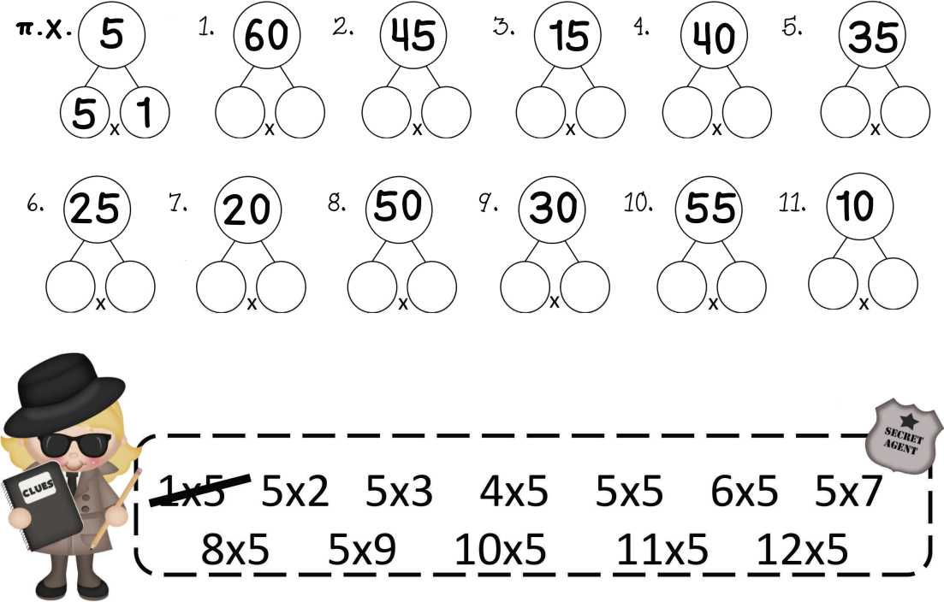

* 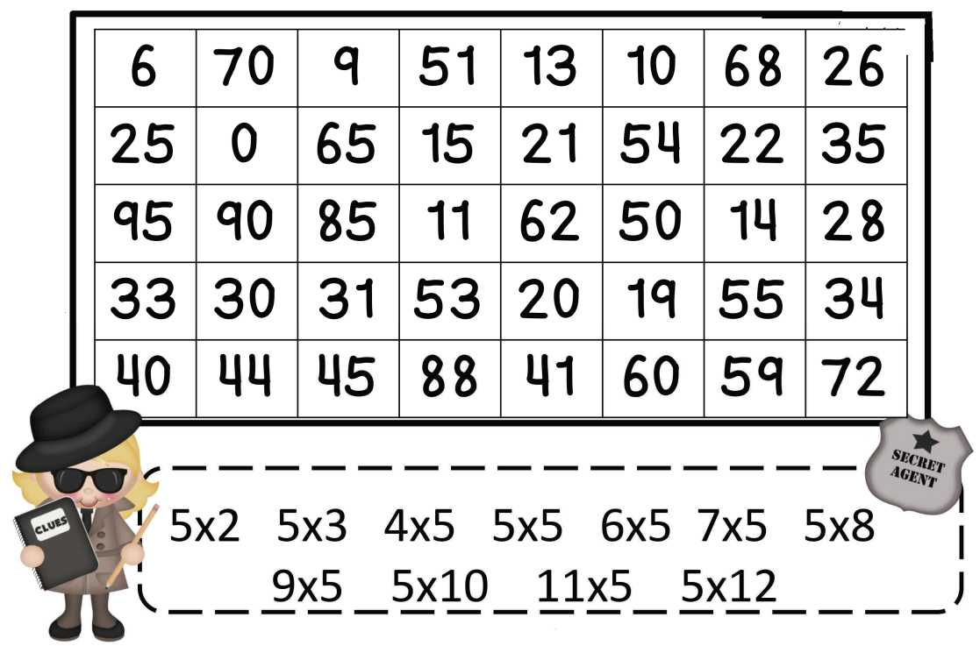**Λύνω τις μαθηματικές προτάσεις και χρωματίζω τα αποτελέσματα στον πίνακα**